Pressemitteilung
Gute Fahrt: SportContact 7 von Continental ist „herausragend“
- Sommerreifen von Continental „dominiert Konkurrenz“
- Einziges Reifenmodell im Test mit Note „herausragend“
- SportContact 7 ist bester unter den Modellen im Test
Hannover, 16. Februar 2023. Die Test-Reihe für Sommerreifen wird in diesem Jahr von der „Gute Fahrt“ angeführt. In ihrem aktuellen Heft (3/23) fährt der SportContact 7 mit dem Urteil „überragend“ auf den ersten Platz. Geprüft wurden sieben Reifenmodelle der Größe 235/35 R 19 europäischer, asiatischer und amerikanischer Hersteller. Testfahrzeuge waren ein Golf GTI sowie ein Cupra Leon TSI. Nach insgesamt neun Prüfungen auf trockenem und nassem Asphalt erfuhr sich der Sommerreifen von Continental die Note „überragend“ und „dominierte die Konkurrenz“, wie die Redaktion schreibt.
Grund für die sehr gute Gesamtnote ist die Ausgewogenheit des SportContact 7 auf höchstem Niveau: Beim Handling auf trockener und nasser Piste, beim Nass- und Trockenbremsen sowie beim Aquaplaning-Test im Kurvenbereich kam der Reifen aus der Entwicklungsabteilung in Hannover auf den ersten Platz. Augenfällig wird dies bei den Bremswegen und der Restgeschwindigkeit des zweitplatzierten Modells: Während der Continental-bereifte Wagen beim Trockenbremsen schon steht, rauscht der Wettbewerber mit gut 22 km/h an ihm vorbei. Auf Nässe hat er noch 20 km/h auf dem Tachometer. „Es gibt nicht viele Reifen, die einen erfahrenen Reifentester begeistern können“, schreibt der Testredakteur. „Der Conti SportContact 7 ist so einer. Speziell seine Nässe-Performance ist das Maß der Dinge und eröffnet neue Dimensionen.“
Der SportContact 7 eignet sich vor allem für stärker motorisierte, sportlichere Fahrzeuge mit elektrischem und konventionellem Antrieb. Er wurde von diversen Fahrzeugherstellern freigegeben und ist in Dimensionen zwischen 18 und 24 Zoll Durchmesser im Handel. Zu dieser Saison hat Continental 58 neue Artikel geplant, um noch mehr Autofahrern Gelegenheit zu geben, den Testsieger bei der „Gute Fahrt“ montieren zu können.
Continental entwickelt wegweisende Technologien und Dienste für die nachhaltige und vernetzte Mobilität der Menschen und ihrer Güter. Das 1871 gegründete Technologieunternehmen bietet sichere, effiziente, intelligente und erschwingliche Lösungen für Fahrzeuge, Maschinen, Verkehr und Transport. Continental erzielte 2021 einen Umsatz von 33,8 Milliarden Euro und beschäftigt aktuell mehr als 190.000 Mitarbeiterinnen und Mitarbeiter in 58 Ländern und Märkten. Am 8. Oktober 2021 hat das Unternehmen sein 150-jähriges Jubiläum gefeiert.
Der Unternehmensbereich Tires verfügt über 24 Produktions- und Entwicklungsstandorte weltweit. Continental ist einer der führenden Reifenhersteller und erzielte im Geschäftsjahr 2021 in diesem Unternehmensbereich mit mehr als 57.000 Mitarbeiterinnen und Mitarbeitern einen Umsatz in Höhe von 11,8 Milliarden Euro. Continental ist einer der Technologieführer im Bereich der Reifenproduktion und bietet eine breite Produktpalette für Personenkraftwagen, Nutz- und Spezialfahrzeuge sowie Zweiräder an. Durch kontinuierliche Investitionen in Forschung und Entwicklung leistet Continental einen wichtigen Beitrag zu sicherer, wirtschaftlicher und ökologisch effizienter Mobilität. Das Portfolio des Reifenbereichs umfasst dazu Dienstleistungen für den Reifenhandel und für Flottenanwendungen sowie digitale Managementsysteme für Reifen.
Kontakt für Journalisten

Continental Presse Tires EMEA
Continental Reifen Deutschland GmbH
E-Mail: Press.tires.emea@conti.de

Presseportal: www.continental-presse.de
Mediathek: www.continental.de/mediathek

Bilder und Bildunterschriften
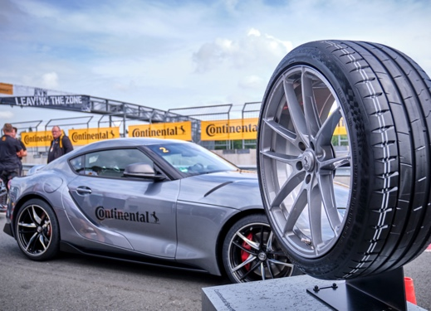  Continental_PP_SportContact7 | Präsentation des SportContact 7
Objektnummer oder Dateiname | SportContact 7 erhält Testsiegel „herausragend“ von „Gute Fahrt“

